Міністерство освіти і науки, молоді та спорту України
Національний технічний університет України
«Київський політехнічний інститут»
Факультет інформатики та обчислювальної техніки
Кафедра обчислювальної техніки

Лабораторна робота №7
З дисципліни «Комп’ютерна графіка»

Виконав: Перевірив:
Студент групи ІО-21 ст. викладач
Коноз А.О. Саверченко В. Г.
Дата здачі_____________
Захищено з балом_____

Київ 2014

Мета: Закріпити основні навички побудови складних трьохвимірних фігур і зафарбовування їх видимих граней.
Завдання:
Для заданої каркасної моделі геометричної фігури зафарбувати тільки видимі грані.

Для виконання даної лабораторної роботи використовується програмний пакет 3D Max.
Для початку побудуємо 4-х кутну піраміду.
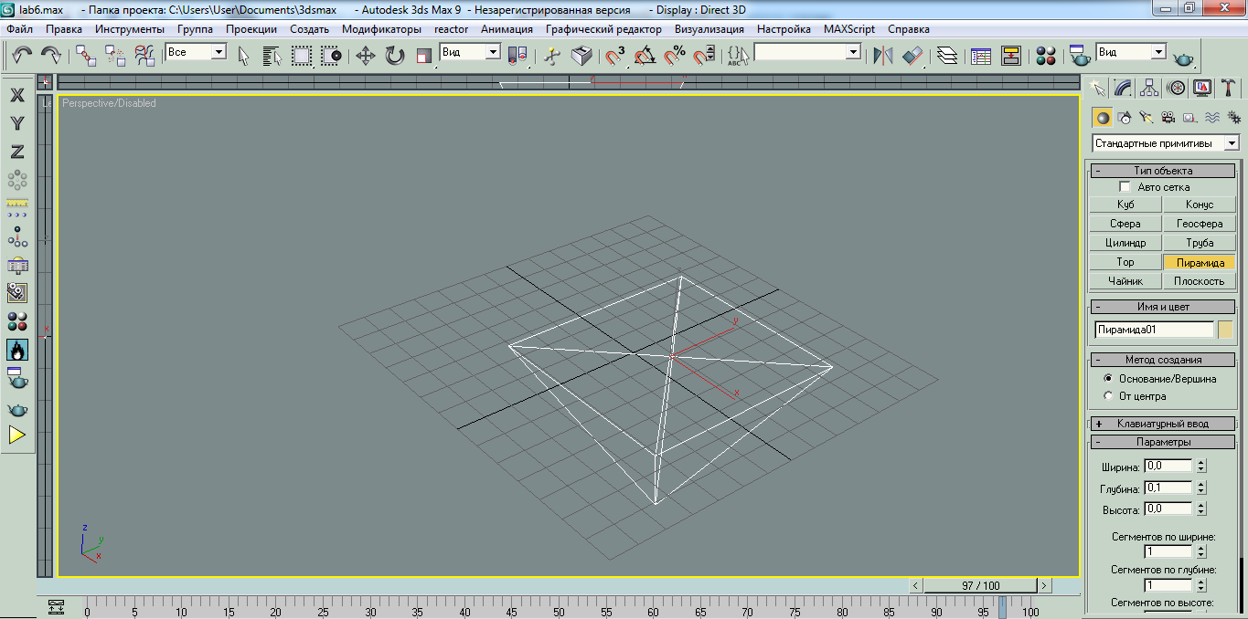
Тепер побудуємо на основі піраміди 4-х кутну призму.
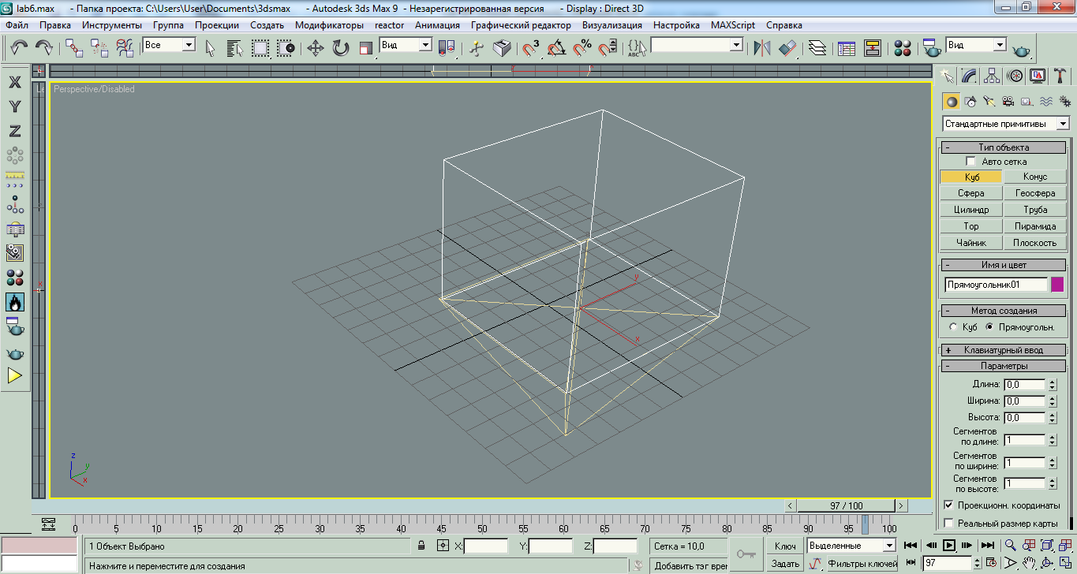

Тепер оберемо найкращий ракурс і зафарбуємо видимі грані.
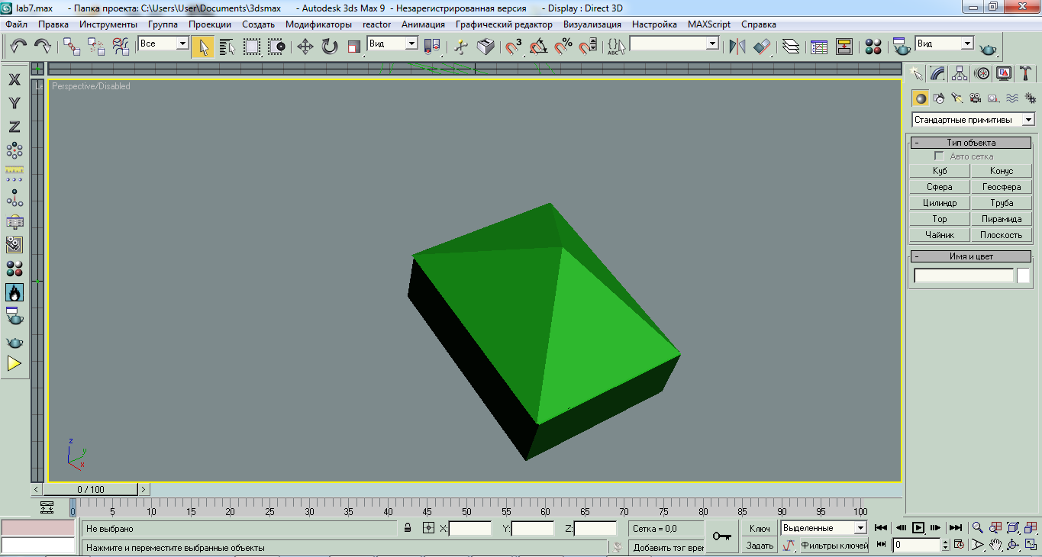

Висновок. Під час даної лабораторної роботи були засвоєні основні навички побудови складний трьохвимірних фігур і замальовування видимих граней.

